📄 Arbeitsblatt 1 von 3 · Einstieg und Gruppenpuzzle
Schock ist nicht gleich Schock – vergleichen und nach Leitsymptom handeln
🎯 Lernziel: Sie vergleichen den hypovolämischen, den anaphylaktischen und den neurogenen Schock und begründen Sofortmaßnahmen und Lagerung (Positionierung) anhand des Leitsymptoms. Sie unterscheiden, was Sie selbst tun dürfen und was nur nach ärztlicher Anordnung.
 = am Smartphone (Stunden-App)  = auf Papier
Fallbezug: „Reanimation – und nicht nur ich war hilflos“ (Auszug)
Frau Maler (71) ist seit gestern neu im Pflegeheim. Vor drei Wochen bekam sie nach einem Oberschenkelhalsbruch eine Hüft-TEP. Seitdem liegt sie fast nur im Bett.
Schülerin Christin berichtet: „Gegen elf Uhr war sie unruhig, atmete schnell und bekam schlecht Luft. Sie war blass und hatte kalten Schweiß auf der Stirn. Puls 118/min, Blutdruck 105/70 mmHg. Ich dachte, sie sei nur aufgeregt.“

💬 Woher kommt Frau Malers Luftnot – und wie hätte man sie um 11 Uhr lagern müssen?
  AA6 · Am Ende der Stunde: Ihre Lehrkraft deckt die Kausalkette am Beamer Schritt für Schritt auf. Ergänzen Sie die Lücken und beantworten Sie dann die Leitfrage.
Immobilität → ____________ → ____________ → ____________ → Kreislaufstillstand
Antwort auf die Leitfrage:

So läuft die Stunde: Scannen Sie den QR-Code am Beamer und geben Sie Ihren Vornamen ein. Ihr Handy wechselt dann automatisch mit dem Beamer.  Nur falls das nicht klappt: diesen QR-Code scannen und den Raumcode vom Beamer eingeben.  Kein QR-Scanner? Link: klawittersven-arch.github.io/3BFP2-kb1-notfall/w2.html | 
Einstieg: Wie hätten Sie gehandelt?
📱 In der Stunden-App – erscheint automatisch mit der Folie am Beamer
Vier kurze Notfälle – der letzte ist Frau Maler um 11 Uhr. Tippen Sie am Handy Ihre Vermutung an. Falsch liegen ist erlaubt! Aufgelöst wird erst am Ende der Stunde.
Murmeln (1 Minute): Überzeugen Sie Ihre Nachbarin oder Ihren Nachbarn: Warum würden Sie so handeln?
Teil A · Drei Wege in den Schock (Gruppenpuzzle)
Ihr Handy zeigt, wer mit wem arbeitet. A = hypovolämischer, B = anaphylaktischer, C = neurogener Schock.
① Expertenteam (15 min)  👥 gleicher Buchstabe: A + A + A  Infotext · Fall markieren · Ihre Spalte der Tabelle  ✓ „Unsere Spalte ist fertig“ | 🚶  umsetzen!  → | ② Stammgruppe (11 min)  🧩 A + B + C an einem Tisch  reihum erklären · Tabelle vollständig  ✓ „Unsere Tabelle ist vollständig“
Ich bin Expertin/Experte für: ☐ A ☐ B ☐ C Expertenteam: _____ Stammgruppe: ________
 AA1: Identifizieren – Expertenteam: 🚶 Setzen Sie sich mit Ihrem Expertenteam zusammen. Ihr Handy führt Sie durch die Schritte: a) Infotext lesen. b) Fall markieren – der Infotext hilft. c) Experten-Check. d) Gemeinsam Ihre Spalte der Vergleichstabelle ausfüllen und „Unsere Spalte ist fertig“ tippen.

Merksatz AA1
Ein Schock zeigt sich an den Zeichen des Kreislaufs: Puls, Blutdruck, Haut und Bewusstsein. Die Schockform erkenne ich an der Ursache und an den Begleitzeichen, z. B. Quaddeln oder Lähmungen.
Vergleichstabelle – AA1 d): Ihre Spalte im Expertenteam · AA2 a): die anderen Spalten in der Stammgruppe
 | A hypovolämisch | B anaphylaktisch | C neurogen
Ursache
Entstehung (kurz)
Puls
Haut
weitere typische Zeichen
Darauf achte ich besonders
Gemeinsamkeit
AA2: Vergleichen – Stammgruppe: a) 🚶 Umsetzen in die Stammgruppe. Erklären Sie reihum A → B → C (je 3 Minuten). Die anderen füllen ihre Spalten der Tabelle aus. Zum Schluss: die Gemeinsamkeit.
b) Schockform-Detektiv:
📱 In der Stunden-App – erscheint automatisch mit der Folie am Beamer
Bestimmen Sie bei vier kurzen Fällen die Schockform und tippen Sie die zwei Befunde an, die sie belegen – dann „Prüfen“.
📄 Arbeitsblatt 2 von 3 · Lagerung nach Leitsymptom – wer darf was?
AA2 c) Schreibaufgaben (allein – die Fälle stehen am Handy):
Nr. | Aufgabe | Punkte
2.1 | Erläutern Sie, wie es bei Mia zum Schock kommt. Nutzen Sie die Vergleichstabelle (Seite 2, Spalte B, Zeile „Entstehung“). Nennen Sie dazu passende Befunde aus Mias Fall. | ___ / 3
2.2 | Herr Albrecht hat einen schnellen Puls (116/min), Herr Weber einen langsamen Puls (52/min). Erklären Sie diesen Unterschied. | ___ / 2
2.1
2.2
AA3: Begründen – Lagerung (Positionierung) nach Leitsymptom: Schock → immer Beine hoch? Nein! Entscheidend ist das Leitsymptom – das Zeichen, das die Person gerade am meisten gefährdet.
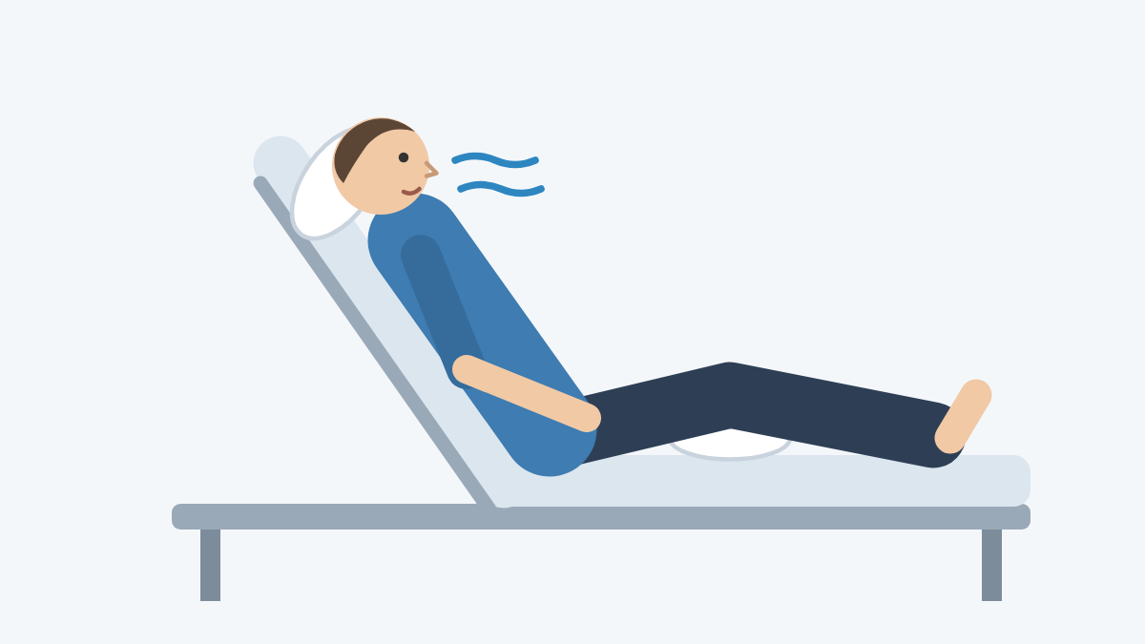  Oberkörper hoch (halbsitzend)  Wann? Atemnot steht im Vordergrund.  Warum? Die Atemhilfsmuskulatur kann besser arbeiten. | 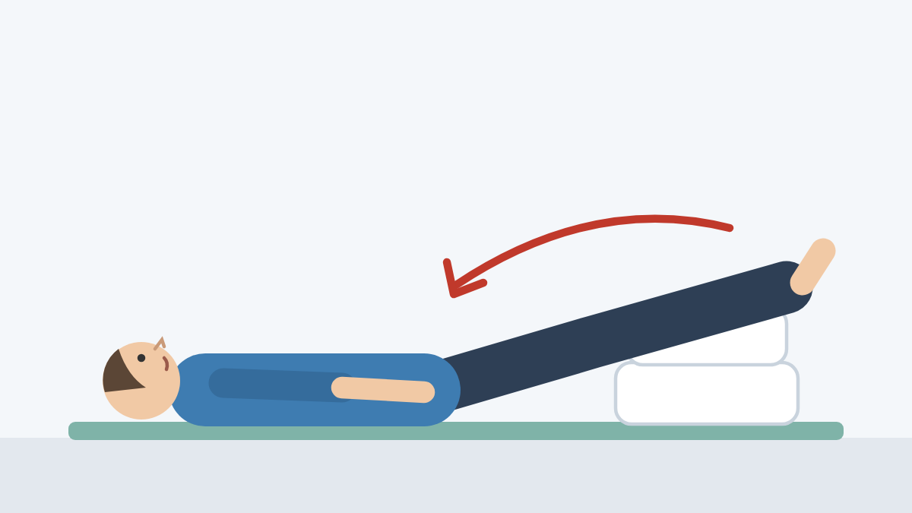  Flach, Beine hoch (Schocklage)  Wann? Schockzeichen ohne Atemnot.  Warum? Blut aus den Beinen fließt zum Herzen. Nicht bei Atemnot oder Verletzungen an Beinen, Becken, Wirbelsäule. | 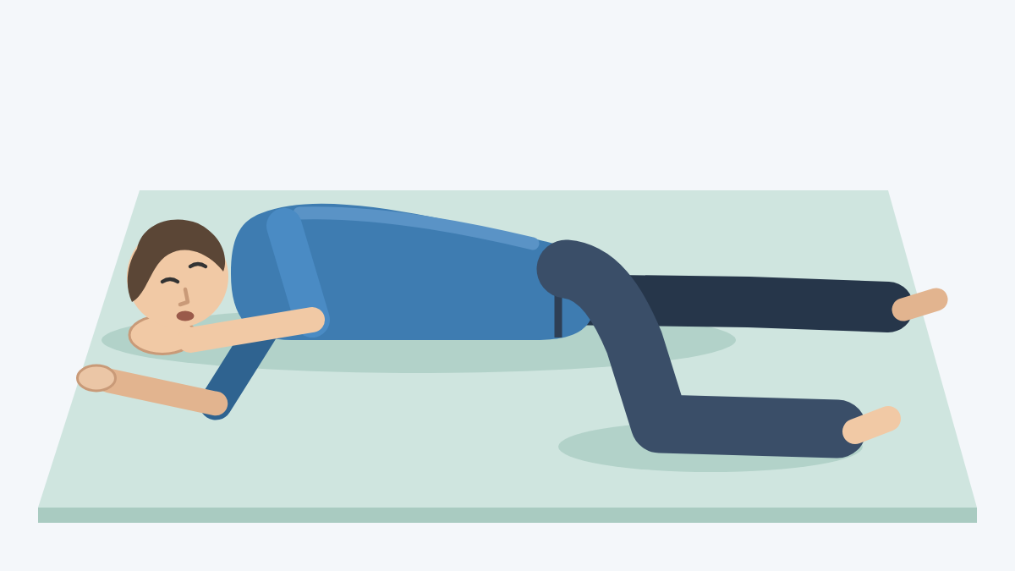  Stabile Seitenlage  Wann? Bewusstlos, Atmung normal.  Warum? Die Atemwege bleiben frei, Erbrochenes kann abfließen. | 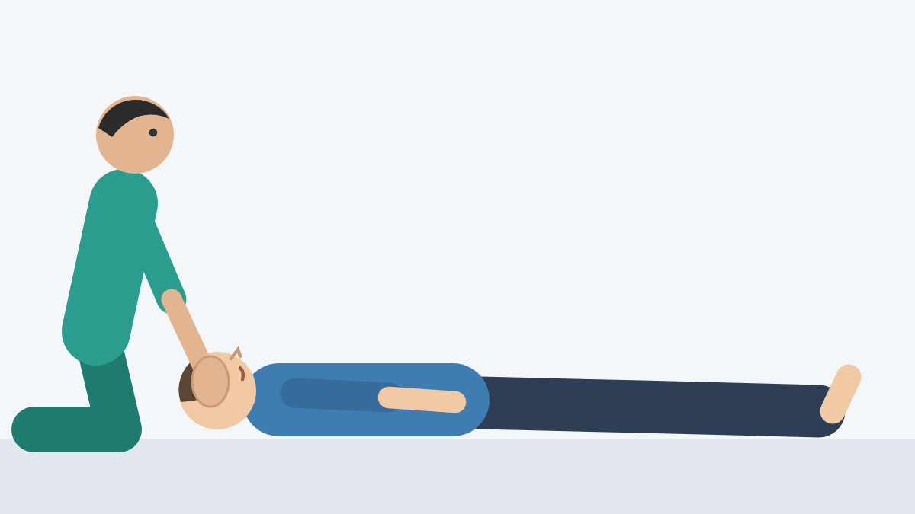  Nicht bewegen  Wann? Verdacht auf Wirbelsäulenverletzung.  Warum? Jede Bewegung kann das Rückenmark schädigen. Kopf mit beiden Händen halten.
⚠️ Bei Anaphylaxie: nicht aufsetzen oder aufstehen lassen. Atmet die Person nicht normal → Reanimation (KB III).
a) Lagerungs-Quiz (allein am Handy):
📱 In der Stunden-App – erscheint automatisch mit der Folie am Beamer
Was ist das Leitsymptom? Tippen Sie an, wie Sie lagern, und decken Sie auf. Hilfe: die Bilder oben und der Merksatz AA3.

Merksatz AA3
Die Lagerung richtet sich nach dem Leitsymptom, nicht nach der Schockform: Atemnot → Oberkörper hoch; Schockzeichen ohne Atemnot → flach, Beine hoch; bewusstlos mit normaler Atmung → stabile Seitenlage; Verdacht auf Wirbelsäulenverletzung → nicht bewegen.
b) Schreibaufgaben:
Nr. | Aufgabe | Punkte
3.1 | Frau Carla Yıldız (55) hat in der Radiologie Kontrastmittel erhalten. Sie ist heiser und atmet pfeifend mit 30 Atemzügen pro Minute. Ihr Blutdruck liegt bei 90/55 mmHg.  Begründen Sie, warum Sie Frau Yıldız trotz des niedrigen Blutdrucks mit erhöhtem Oberkörper lagern. | ___ / 2
3.2 | Nehmen Sie Stellung zu der Aussage: „Bei einem Schock legt man immer die Beine hoch.“ | ___ / 2
3.1
3.2
Teil B · Anaphylaxie – wer darf was?
 AA4: Unterscheiden – Wer darf was? a) Abstimmung am Handy: Ihre Lehrkraft zeigt Maßnahmen am Beamer. Tippen Sie an, wer sie durchführen darf. Die Tabelle hilft Ihnen.
🟢 mache ich selbst (eigenverantwortlich) | 🟡 nur nach ärztlicher Anordnung (n. ä. A.) oder SOP | 🔴 ärztliche Aufgabe
• Gefahr erkennen  • Hilfe holen  • Allergen stoppen (z. B. Infusion stoppen, Zugang belassen)  • nach Leitsymptom lagern  • überwachen  • dokumentieren | • Medikamente: Adrenalin i. m., Antihistaminikum  • Sauerstoff  • Infusionen  • SOP = schriftliche, ärztlich freigegebene Notfall-Anweisung | • Diagnose stellen, z. B. „anaphylaktischer Schock“
Als Auszubildende/r: unter Anleitung handeln und sofort eine Pflegefachperson holen.

Merksatz AA4 – Sofortmaßnahmen bei Anaphylaxie
Anaphylaxie: Allergen stoppen, Hilfe holen, lagern nach Leitsymptom, Adrenalin i. m. nach Anordnung oder SOP, überwachen und dokumentieren.
📄 Arbeitsblatt 3 von 3 · Wissen anwenden
AA4 b) Wer hat recht? Think (2,5 Min.): allein schreiben. Pair (1,5 Min.): zu zweit vergleichen.
Adrenalin i. m. ist das Mittel der ersten Wahl: Es wirkt am schnellsten, stellt die Gefäße eng (Blutdruck ↑), lässt Schleimhäute abschwellen, weitet die Bronchien.
Antihistaminika und Kortison wirken langsamer und zu schwach – sie kommen erst nach Adrenalin.
💬 Herr Brandt, Pflegefachkraft:  „Geben Sie ihr erst mal das Antihistaminikum aus dem Notfallkoffer. Adrenalin ist mir zu heftig.“ |  | 💬 Lina, Auszubildende:  „Aber in unserer Notfall-SOP steht Adrenalin ganz oben …“

Nr. | Aufgabe | Punkte
4.1 | Nehmen Sie Stellung zu der Aussage von Herrn Brandt. | ___ / 3

AA5: Transferfall – Wissen anwenden: Allein (8 Min.) – Hilfe: nur Merksatz AA3 und AA4. Dann Peer-Korrektur mit dem Raster am Handy.
Fallsituation
Sie sind in der Tagespflege „Sonnenhof“ eingesetzt. Herr Klaus Martens (74) hat einen Diabetes mellitus Typ 2 und eine Herzinsuffizienz. Gegen 14:15 Uhr sitzt er mit anderen Gästen auf der Terrasse beim Kaffee. Plötzlich schreit er auf: Eine Wespe hat ihn in die Oberlippe gestochen.
Nach etwa fünf Minuten ist seine Oberlippe stark geschwollen, am Hals bilden sich Quaddeln. Mit kloßiger Stimme sagt er: „Mir ist so eng im Hals.“ Beim Einatmen hören Sie ein pfeifendes Geräusch. Sie messen: Atemfrequenz 28/min, Puls 124/min, Blutdruck 92/60 mmHg (am Morgen: 150/85 mmHg). In der Tagespflege ist keine Ärztin anwesend. Ein Notfallset hat Herr Martens nicht dabei.
Pflegefachpersonen leiten in lebensbedrohlichen Situationen lebenserhaltende Sofortmaßnahmen ein.
Nr. | Aufgabe | Punkte
5.1 | Beschreiben Sie stichwortartig 5 Sofortmaßnahmen, die Sie bei Herrn Martens bis zum Eintreffen des Rettungsdienstes einleiten. Begründen Sie dabei die Positionierung von Herrn Martens. | ___ / 6
5.2 | Kennzeichnen Sie in Ihrer Antwort zu 5.1 jede Maßnahme, die Sie nur nach ärztlicher Anordnung durchführen dürfen, mit „n. ä. A.“. | ___ / 1

Hausaufgabe · Ein neuer Fall (ca. 17 Minuten · 13 Punkte)
Lesen Sie vorher die Merksätze AA1, AA3 und AA4. Dann schreiben Sie ohne Hilfsmittel.
Ausgangssituation
Sie sind Auszubildende bzw. Auszubildender in der Rehaklinik „Talblick“. Frau Sabine Lorenz (52) ist seit einer Woche nach einer Bandscheibenoperation bei Ihnen. In ihrem Allergiepass steht eine Fischallergie.
Um 12:20 Uhr isst sie Gemüsecurry mit Fischsauce. Um 12:35 Uhr klingelt sie. Sie kratzt sich an den Händen und an der Kopfhaut, am Bauch sind Quaddeln. „Mir ist so schwindelig und übel.“ Sie ist blass und unruhig. Puls 124/min, Blutdruck 86/52 mmHg (am Morgen: Puls 72/min, Blutdruck 128/78 mmHg), Atemfrequenz 20/min, Sauerstoffsättigung 96 %. Ihre Stimme klingt normal, sie hat keine Atemnot. Die Stationsärztin ist im Haus; es gibt eine Notfall-SOP für allergische Notfälle.
Pflegefachpersonen schätzen akute Situationen anhand von Beobachtungen und Messwerten ein.
Nr. | Aufgabe | Punkte
1.1 | Begründen Sie anhand von 4 Symptomen aus der Situation, welche Schockform bei Frau Lorenz vorliegt. | ___ / 4

Pflegefachpersonen leiten in lebensbedrohlichen Situationen Sofortmaßnahmen ein.
Nr. | Aufgabe | Punkte
2.1 | Beschreiben Sie stichwortartig 6 Sofortmaßnahmen, die Sie bei Frau Lorenz einleiten. Begründen Sie die Positionierung. | ___ / 7
2.2 | Fünf Minuten später ist Frau Lorenz heiser und sagt: „Ich krieg so schlecht Luft.“ Die Sauerstoffsättigung sinkt auf 90 %.  Begründen Sie, wie Sie Frau Lorenz jetzt positionieren. | ___ / 2

✅ Selbstkontrolle: Erst schreiben, dann scannen – die App zeigt die Lösung und zählt die Punkte.  Meine Punkte: ____ / 13  Kein QR-Scanner? Link: klawittersven-arch.github.io/3BFP2-kb1-notfall/w2-transfer.html |  |  | 📖 Nachlesen: alles aus der Stunde. Erst nach der Stunde scannen – vorher gesperrt.  Kein QR-Scanner? Link: klawittersven-arch.github.io/3BFP2-kb1-notfall/w2-nachlesen.html | 

